Nombre del proyecto | FERIA IBTM WORLD 2026
Líder de proyecto Mercadeo: | Rodolfo Leal | Eje/Gerencia: | Industria Reunión
Líder de proyecto Eje: | Ana Ortiz / Stefanía Suárez | Fecha entrega brief: | 7/10/2026
Fecha estimada para entrega de propuestas : | 15/10/2026 11:59 p.m. hora España | Fecha ejecución: | 17 – 19 noviembre 2026
Área del requerimiento. ATL ☐ DIGITAL ☐ BTL X AGENCIA:
- DEFINA EL CONTEXTO: ¿Cuáles son los antecedentes de este proyecto ¿Este proyecto tiene una campaña sombrilla? Describa la estrategia de la cuál hace parte el proyecto.
CONTEXTO PROCOLOMBIA Y LA PROMOCIÓN DEL PAÍS
Para la promoción de Colombia como destino turístico internacional, ProColombia ha diseñado una estrategia de participación en ferias internacionales en los mercados priorizados. Para PROCOLOMBIA, la participación en ferias representa una vitrina para el mercado internacional para presentar nuevos destinos, experiencias, activaciones e innovaciones de cara a los retos que enfrenta el mundo hoy. En 2026 debemos generar un espacio que nos permita impulsar el posicionamiento de Colombia como destino en turismo de reuniones y la marca ColombiaCo.
IMPORTANCIA DE UNA FERIA INTERNACIONAL DE TURISMO PARA COLOMBIA:
Una Feria Internacional de Turismo reúne a profesionales de la industria turística de todo el mundo. Es una oportunidad inigualable para promocionar a Colombia como un destino turístico excepcional y atractivo, mostrando al mundo las maravillas que nuestro país tiene para ofrecer.
Estos stands tienen dos objetivos:
- Generar espacios para que los empresarios colombianos desarrollen sus citas de negocios, asignando un espacio para sus reuniones. Las encuestas de satisfacción y las expectativas negocio reportadas son el mejor indicador para evaluar el éxito del stand. De la misma manera el staff seleccionado para el evento debe apoyar el proceso de diligenciamiento y recolección de estos documentos de una proactiva y asertiva. Igualmente, debe redireccionar al público de las activaciones a los puestos de trabajo.
- Visibilizar la oferta de experiencias y destinos colombianos, bajo la sombrilla de la marca país ColombiaCo, a través de elementos audiovisuales y activaciones culturales y gastronómicas.

IBTM World es la feria mundial líder para la industria de reuniones y eventos, a la cual asisten profesionales en la planeación y organización de congresos, convenciones, viajes de incentivo y eventos, así como clientes finales de empresas y directores ejecutivos de asociaciones internacionales.
Durante 33 años, IBTM World ha sido referente, facilitando capacitación, conexiones comerciales y la actualización en tendencias necesarias para la organización de eventos de clase mundial. Sus 15 primeras versiones tuvieron sede en Ginebra, Suiza y a partir del año 2004 se trasladó a Barcelona, celebrándose desde entonces anualmente en esta ciudad.
Actualmente, la feria cuenta con la participación de más 3.000 destinos y proveedores de calidad, interesados en reunirse y hacer networking con más de 15.000 profesionales de la industria de turismo de reuniones provenientes de más de 100 países de todo el mundo.
ProColombia ha venido participando en esta feria desde el año 2006 (entonces como Proexport). En el año 2016 contó con una comitiva de 22 empresarios y un stand de 125 m²; en 2017 participó una delegación de 25 empresarios y se usó un stand de 185 m²; en 2018 ProColombia no participó con stand; en 2019 asistieron 8 empresarios y se contó con un stand de 36 m²; en 2020 debido a la emergencia sanitaria producto del Covid-19 se realizó una versión virtual de la feria en donde participaron 2 empresarios; en 2021 asistió una comitiva de 9 empresarios y se utilizó un stand de 50 m²; en la versión de 2022 asistieron 10 empresarios y un stand de 60 m²; finalmente, en el 2024 se acogieron a 15 empresarios en 100ms. Durante estas participaciones ProColombia conto con presencia institucional por medio del gerente de Turismo de reuniones y el asesor de turismo de la oficina comercial en España, asimismo, se llevaron a cabo presentaciones de destino y activaciones que abarcaron muestras culturales, catas gastronómicas, catas de café, entre otras.
La participación consecutiva en esta feria (una de las más relevantes del segmento) permite que los empresarios identifiquen nuevas oportunidades de negocios y permite que Colombia continúe posicionándose como destino de turismo de reuniones.
Sobre el diseño del Stand y las activaciones, se debe transmitir una imagen de un país cálido, sostenible, único, inclusivo, cercano a las comunidades, moderno y con infraestructura que involucra a las personas que hacen posible la actividad turística.

- Industria de reuniones: a diferencia del turismo vacacional, este turismo se concentra en viajes de incentivos, congresos, convenciones y eventos.

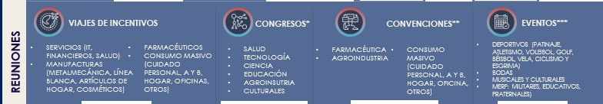

- Expectativa stand Colombia 2026
Para PROCOLOMBIA, la feria representa una vitrina, para presentar nuevos destinos, experiencias, activaciones e innovaciones, además de ser un gran hito para el continuo posicionamiento del país como líder de la industria de reuniones en la región.
Colombia como destino de reuniones, busca destacarse bajo la oferta de 5 de sus regiones (Gran Caribe Colombiano, Andes Occidentales Colombianos, Andes Orientales Colombianos, Macizo Colombiano y Pacífico Colombiano), las cuales cuentan con una oferta diferenciada reflejada en los productos de Congresos, Convenciones, Eventos e Incentivos. Una de las variables más importantes y razón de gran potencial para mostrar a Colombia como destino ideal para la industria, son los recintos no tradicionales que se encuentran en cada una de estas regiones. Estos recintos se caracterizan por ser un lugar con una carga cultural, histórica o natural importante, cuya construcción original no tenía el propósito de organizar eventos y que hoy en día está en capacidad de acogerlos con lo necesario en cuanto a tecnológica y servicio de alta calidad.

Haciendas cafeteras, casas patrimonio, baluartes, teatros y una catedral de sal, son algunos de esos recintos que cargados de cultura, historia y naturaleza, brindan escenarios acogedores para eventos con todo lo necesario en tecnología y servicio.

DISEÑO STAND
Para IBTM 2026, se espera que la propuesta de stand represente un espacio que invite a ingresar, que se sienta la calidez del país en su ambiente y personal. Al ser industria de reuniones, esto representa un punto importante, ya que el servicio y la hospitalidad son aspectos claves.
El diseño del stand que se realizó en FITUR se convierte en el referente para el diseño de stands del resto del año. Es importante tener en cuenta que este diseño de stand es una referencia y se podrán presentar otro tipo de propuestas por los proveedores.
(La marca predominante es ColombiaCo).

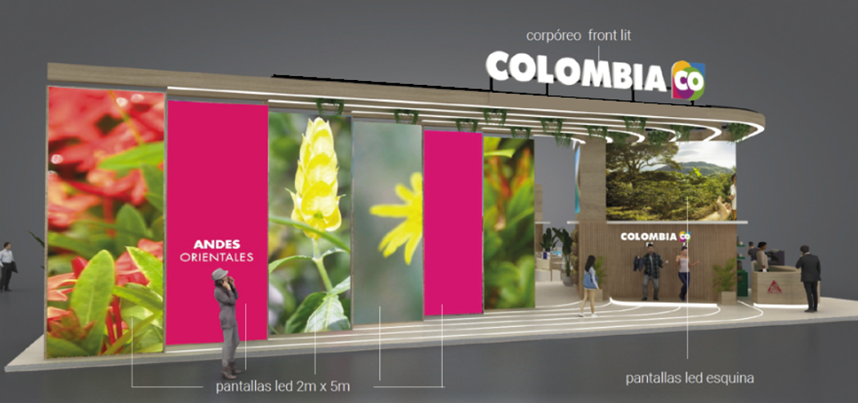
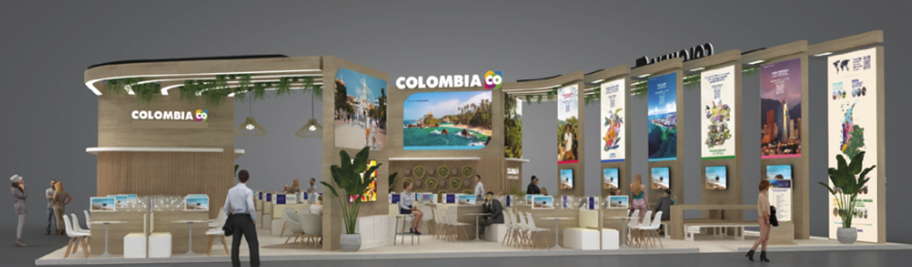
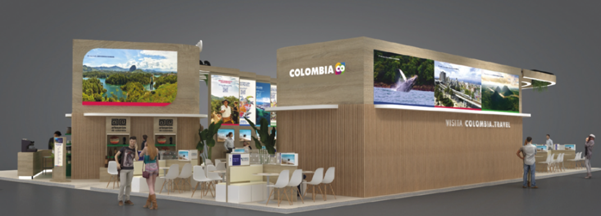
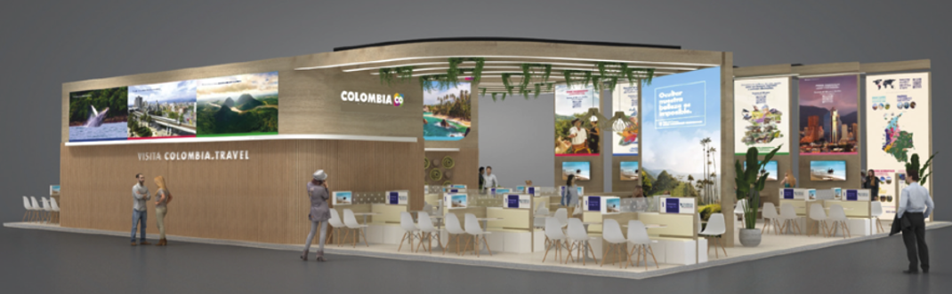

- TARGET: ¿De quién esperamos atraer su atención? Describir detalladamente la audiencia a la que esperamos impactar. (Pais, intereses, comportamientos)
A esta feria asisten como visitantes más de 15.000 profesionales de la industria de turismo de reuniones provenientes de más de 100 países, por esto debemos enfocar la propuesta en las tendencias del viajero de la industria de reuniones y en estas centrar los mensajes, activaciones, propuestas, idiomas y lograr una propuesta innovadora y disruptiva.
Entre los perfiles que podremos encontrar se encuentran los siguientes, sin que su mención implique que el alcance estaría enfocado solamente a estos:
- Mayoristas internacionales
- Empresas multinacionales
- Meeting Planners
- Casas de Incentivo
- Presidentes de asociaciones internacionales
- Destination Management Companies (DMC).
- Organizadores Profesionales de congresos (OPC).
- Medios de comunicación

- OBJETIVO DEL PROYECTO: ¿Por qué se está desarrollando este proyecto? ¿Qué impacto debe generar? ¿Cuáles son los resultados esperados a nivel global? Redactarlo de forma específica, alcanzable, relevante, y si es el caso medible. Si hay más de un objetivo diferenciarlos como objetivo principal y objetivos secundarios.
IBTM World será la última feria de turismo de reuniones del año 2026, debido a esto, nuestro apoyo es esencial para la gestión comercial de los empresarios colombianos que trabajan de manera especial el mercado europeo, por tanto, el impacto que debemos generar debe estar enfocado principalmente en:
- Aumentar el número de empresas especializadas en Industria de Reuniones en el mercado interesadas en Colombia.
- Incrementar la inclusión de Colombia como destino en los catálogos de estas empresas.
- Fomentar la reserva de visitantes viajando por eventos a Colombia.
- Superar las expectativas de negocio obtenidas en la versión del 2025, las cuales alcanzaron los de USD$ 47.979.690.
- Superar el número de citas llevadas a cabo en la versión de la feria de año pasado, con 496 citas realizadas.
- Superar el número de cafés entregados el año pasado, con 1540 cafés entregados.

Es importante que dentro de la propuesta se propongan los KPI’s para medir el impacto de nuestra presencia en IBTM World 2026 y cómo lo vamos a medir.

- METRICAS: KPI´s del proyecto. Aclaración: Acá solo se deben relacionar los indicadores asociados a este proyecto, no al eje de negocio. Describir el Indicador de forma cuantitativa y/o cualitativa según aplica. Indicar convocatoria esperada por perfil de participante.
- Número de visitantes al stand (uso de lector de badges en la barra de café, revisar si es un badge scanner o una app)
- Número de personas registradas en las activaciones.
- Evaluaciones de stand y de expectativa de negocio por parte de los empresarios.
- Número de cafés entregados.
Otros kpis: estamos abiertos a que nos propongan otras mediciones
- OBJETIVO DE LA COMUNICACIÓN. De manera concisa, en UNA SOLA FRASE responda: ¿Qué mensaje queremos posicionar en la audiencia?, ¿Como queremos que nos perciban?, ¿Que reacción queremos generar? Si hay más de un objetivo diferenciarlos como objetivo principal y objetivos secundarios.
Mostrar la versatilidad de los destinos y la gran variedad de tipos de recintos tradicionales y no tradicionales, en los cuales se puede llevar a cabo eventos, congresos, convenciones, viajes de incentivo, bodas, etc. Colombia, escenario ideal para eventos de talla mundial, reúne la identidad única de sus regiones para ofrecer una experiencia auténtica y diversa ante el mundo, destacándose por sus destinos, cultura, naturaleza y oferta turística, así como por su amplia variedad de recintos tradicionales y no tradicionales para congresos, convenciones, viajes de incentivo, bodas y otros eventos, promoviendo además un turismo sostenible, responsable y de alta calidad en regiones como el Gran Caribe Colombiano, los Andes Occidentales, los Andes Orientales, el Macizo Colombiano y el Pacífico Colombiano.
- REASONS TO BELIEVE: ¿Cuáles son las razones para que nos crean? Cuales son los argumentos que sustentan la importancia y el diferencial de este proyecto.
A. Razones para hacer eventos en Colombia:
- Conectividad: Actualmente tenemos 20 aerolíneas en operación y son 18 los países con los que Colombia conecta, de manera directa

- Infraestructura superior para eventos: Colombia cuenta con centros de convenciones y exposiciones de alto perfil y salas de reuniones: el país cuenta con un total de 27 centros de convenciones y 455 hoteles con salas de reuniones para eventos en diferentes ciudades. Por otro lado, una de las grandes ventajas de Colombia es que sus ciudades alquilan sus espacios públicos / lugares para eventos privados. El país tiene 117 lugares no tradicionales que hacen que los eventos sean fuera de lo común.

- En cuanto al hospedaje, tenemos una infraestructura hotelera para dar la bienvenida y adaptarnos al mood de tu viaje las opciones van desde un sitio donde se puede convivir con una cultura indígena, uno en el medio de la nada pero con todos los lujos, una casa típica o un hotel cinco estrellas. Tenemos más de 9.157 HOTELES y 228.950 HABITACIONES. Para el caso de marcas internacionales, tenemos a Movich, Accor, Hilton, Estelar, Marriott, NH, Oxo

- Servicio de alta calidad: Sus habitantes siempre tienen una sonrisa que ofrecer y esta se ha convertido en nuestra forma única de recibir visitantes. No solo nuestra vocación de servicio y espontaneidad garantizan que los eventos que tienen lugar en el país se desarrollen con amabilidad, sino también el profesionalismo y experiencia con los que cuentan los empresarios de la cadena colombiana de IR, ellos se han vuelto cada vez más profesionales a lo largo de los años. El apoyo brindado por las oficinas de convenciones de las principales ciudades del país es fundamental para que cualquier tipo de evento sea un éxito.

- Experiencia como anfitrión: En los últimos años, las diferentes ciudades de Colombia han acogido importantes eventos internacionales como: La Asamblea General de la Organización Mundial del Turismo tuvo lugar en Medellín (2015) con 806 representantes de la OMT. One Young World se realizó del 4 al 7 de octubre de 2017 en Bogotá. El evento reunió a más de 1.300 jóvenes de 194 países. La 16a Cumbre Mundial de Premios Nobel de la Paz se celebró en Bogotá en febrero de 2017 a la que asistieron casi 1,000 personas. Sumado a estos, tendremos este año la feria FIEXPO y el Congreso Mundial de ICCA.

- Experiencias únicas para los asistentes: Experiencias relacionadas con la cultura incluyendo música y gastronomía, un recibimiento con palenqueras en la costa Caribe, un experiencia sensorial con café mientras se disfruta de un paisaje lleno de cafetales, una cata de frutas para resaltar esos sabores tan únicos y tan distintos a la vez.

- Precios competitivos: Una tasa de cambio favorable para el extranjero además de tener un costo relativo de organizar un evento en Colombia es más competitivo en comparación con otros países del continente, según estudio de ProColombia y la firma mexicana STA Consultores. El precio de celebrar un evento en Colombia es un 60 por ciento menor que en México o un 75 por ciento menor que en Estados Unidos, lo que representa una gran ventaja para el país sudamericano.

- Ranking ICCA 2025
• Colombia subió 8 posiciones en el ranking ICCA 2025 a nivel mundial ocupando el puesto 26 con 158 eventos realizados
• Colombia se consolida como el segundo país en Latinoamérica con más reuniones internacionales, detrás de Brasil, superando a países como Argentina.
• Bogotá fue la ciudad que más congresos ICCA realizó en el país con 63 congresos, estando en la quinta posición a nivel Latinoamericano después de Buenos Aires, Lima, Ciudad de México y Sao Paulo.
• Cartagena se ubicó en el puesto 10 a nivel Latinoamericano con 36 eventos.
• Medellín se ubicó en el puesto 13 a nivel Latinoamericano con 26 eventos.
• Cali es la cuarta ciudad en Colombia con mayor número de eventos, registrando 9 en 2025, seguida por Santa Marta con 8 eventos.
• Bogotá, Cartagena y Medellín son las ciudades con mayor número de asistentes a los eventos realizados en 2025 con 34.885, 17.233 y 7.261 personas respectivamente.
• En 2025, el gasto de un viajero de eventos en Colombia fue de USD 714 por día, aproximadamente USD 81 más que en 2024, según ICCA.
• Los sectores de ciencias de la salud, educación, tecnología, industria, ciencias y ciencias sociales participaron con el 62% del total de eventos en Colombia, teniendo una participación individual de 32 eventos (20,2%), 20 eventos (12,7%), 18 eventos (11,4%), 18 eventos (11,4%), 14 eventos (8,9%) y 14 eventos (8,9%) respectivamente.
• Los centros de reuniones de los hoteles y las universidades fueron los venues en donde más eventos se realizaron para 2025.
• El 39,2% de los eventos en Colombia fueron realizados para un rango de 50 a 149 personas.
• Entre septiembre y noviembre de 2025 se realizaron el 56,3% de los eventos en el país.
• La duración promedio de un evento tipo ICCA en Colombia en 2025 fue de 3,47 días.

C. Colombia: país megadiverso:
- Segundo país más biodiverso del mundo.
- Entre los 15 países con mayor área de cobertura forestal.
- Sexto puesto en el ranking de países con más fuentes hídricas.
- Primer país con mayor diversidad de aves y orquídeas.
- Tercer país con mayor diversidad de reptiles y palmas.
- Sexto país con mayor diversidad de mamíferos.

- ARQUITECTURA DE MARCA Y MANDATORIOS. ¿Aparte de la Narrativa País, existe un aliado o campañas de terceros, que debamos tener en cuenta para el desarrollo? Adjuntar logos, manuales y campañas (si aplica)
- Colombia CO, logo de la marca país.

- DÓNDE Y CUÁNDO. Describa información de países, puntos de contacto, temporadas, idiomas en donde se desarrolla la actividad.
- Del 17 al 19 de noviembre de 2026
- Recinto Fira en la ciudad de Barcelona, España
- 121,75 m²
- Stand M70
- Manual de expositor: Exhibitor Manual Home

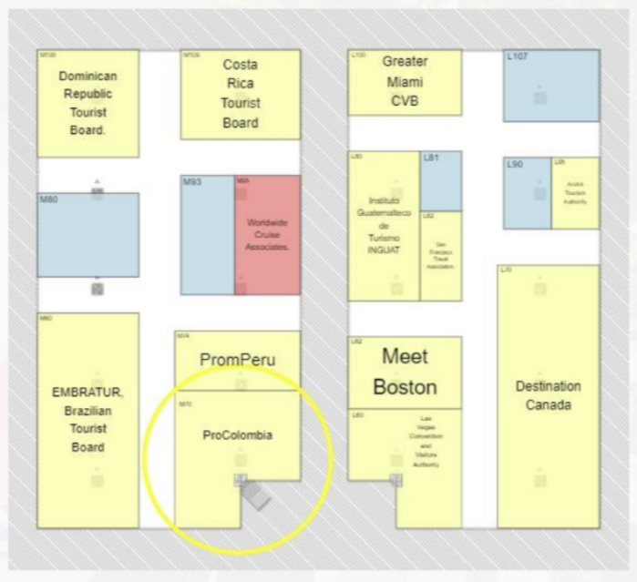

- ENTREGABLES: Estrategias, concepto, key visual, y piezas.
Los entregables aquí descritos son requisito para que cualquier propuesta presentada sea evaluada. Incluyen la estrategia de participación de Colombia en IBTM World 2026 (antes, durante y después de la feria), junto con la propuesta de stand y las propuestas de activación. *Se espera un diseño refinado y limpio, con materiales de alta calidad y dirigido a un público profesional. El costo de la propuesta se tendrá en cuenta en la selección del proveedor.

Entregables:

- Documento de lista de verificación de cumplimiento: que cubra los entregables descritos en este brief, indicando si cada ítem está incluido y cómo se entregará cada elemento.
*NOTA: LAS PROPUESTAS QUE NO INCLUYAN ESTA LISTA DE VERIFICACIÓN NO SERÁN EVALUADAS.

- Documento de presupuesto detallado que identifique claramente el precio de cada componente principal de la propuesta, incluidos diseño, producción, materiales, transporte, montaje, desmontaje, personal, servicios técnicos, seguros, permisos, impuestos y cualquier otro costo necesario para la entrega completa del proyecto. La propuesta debe identificar claramente cualquier exclusión o supuesto.

- La propuesta debe tener validez por al menos 60 días calendario desde la fecha límite de su presentación.

- Cualquier cambio sustancial en el alcance, el precio o las condiciones comerciales de la propuesta después de su presentación requerirá la aprobación previa y por escrito de ProColombia.

- Cronograma de producción aclarando tiempos y aprobaciones.

- Presupuesto detallado con todos los elementos del brief incluidos, contemplando servicios feriales, permisos y todos aquellos elementos necesarios para el funcionamiento del stand. Detallar presupuesto por rubros, no solo en el total.

- Diseño, plano de planta y render del stand de 121 mt2: punto de registro, recorrido lógico, evitar generar filas o aglutinamientos dentro de los espacios que involucren gran movimiento de personas.

- La propuesta debe incluir:

- Diseño, montaje y desmontaje para la participación de Colombia en IBTM 2026. Propuesta Stand + activaciones y presupuesto completo, pensadas en público profesional de la industria. Esta activación debe estar pensada en el perfil del público que en este caso es público profesional.
- También es importante validar con la feria, el alcance que podemos tener con esta activación cultural, música, nivel de sonido, espacio, bailes, si es algo gastronómico, para no proponer algo que luego no podamos ejecutar. Todos elementos necesarios para llevar a cabo la propuesta, deben estar costeados e incluidos claramente en el ppto. No presentar dos opciones de propuestas con diferentes costos.

- Para tener en cuenta, se contará con un espacio de after work durante los dos días de la feria, al terminar las citas de negocio. Tendremos un DJ, canapés con un proveedor que se contratará directamente desde ProColombia. Tener en cuenta que se usará parte del sonido que se tenga contemplado para las activaciones.

- Se sugiere que la estación de café solicitada sea modular para ahí también esté el DJ.

- Cenefas o corpóreo de Colombia CO a máxima altura permitida por la feria, que permitan buena visibilidad, con cajas de luz.
- Activación de barra de café. La entrega de café representa uno de los puntos de contacto clave del stand de Colombia. Debe contar con barista profesional, café colombiano y los insumos necesarios para su ejecución, para entregar mínimo 800 cafés diarios. Este es uno de los puntos más importantes en nuestra oferta de stand, ya que se trata del valor característico de Colombia y por lo que nos reconocen. (importante que el café utilizado cumpla con los estándares que los asistentes esperan, sea colombiano de alta calidad y que vaya en la línea de los que han probado en otras de las ferias en donde hemos participado). Se puede trabajar además con otros productos colombianos como degustaciones de ron colombiano, chocolate, etc.
- 19 puestos de trabajo para los empresarios
1 mesa por empresario y mínimo 3 sillas por mesa.
Mapas brandeados en las mesas.
El hablador del empresario debe ser relevante y muy visible. Es la forma como lo identifican sus citas al llegar al stand.
Incluir canecas distribuidas en el stand de fácil acceso para los empresarios.
Cajonera con candado en el escritorio de los empresarios.
Punto de corriente por puesto.

d. Espacio para reuniones especiales. Puede ser un espacio semiabierto.
- Activaciones:
- Se espera recibir en las propuestas activaciones que estén acordes a la Industria, posicionen stand y realcen la oferta. Activación que permita cumplir con los objetivos: Generar dinamismo en el stand y visibilidad de los atributos de Colombia en la industria de reuniones centrado en sus regiones y los recintos no tradicionales.
- Por parte de Procolombia, se ha gestionado directamente una activación “after work” para el performance de un DJ de ritmos autóctonos, una vez finalizadas las jornadas de citas. En la propuesta que usted presente, se necesita tener en cuenta el espacio destinado al DJ. Teniendo en cuenta que es una activación que se realizará cuando las citas de negocio hayan finalizado, se puede contemplar que el espacio sea en la misma barra de café. Se necesita claridad en la propuesta de cómo sería esta adaptación. Los elementos específicos que se necesitan para esta activación son: Bafles para proyectar el sonido, teniendo en cuenta los niveles de sonido en feria. Puntos de corriente de 230v: 2 para cdjs, 2 para tornamesas, 1 para mesa de mezclas, 1 para el ordenador.

El stand en sí debe ser una gran activación que logre comunicar los atributos de la industria de reuniones en Colombia.
Necesitamos atraer tráfico al stand- nos han funcionado muy bien los personajes.

Así podemos comunicar que, en Colombia, cuando El evento termina, la agenda apenas comienza
Vienes de trabajo, te quedas a vivir nuevas experiencias.

- Conexión a internet de buena calidad disponible para el stand.
- Propuesta de Staff conveniente para las actividades del stand. Mínimo dos promotores.
- Generar espacios de visibilidad para contenido en pantallas, imagen y espacios para QR.
- Almuerzo para empresarios y staff procolombia/lunchbox para los tres días de feria.
- Tótem con pantalla táctil interactiva para el mapa interactivo de Colombia
(Imagen de referencia).

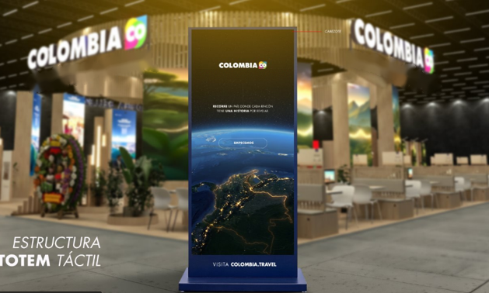

Pantalla táctil HD o 4k de alta resolución.
Teconología táctil, capacitiva multitouch de hasta 10 puntos simultáneos.
Interacción y navegación intuitiva mediante gestos táctiles (tocar, deslizar y hacer zoom).
Conectividad WIFI para la experiencia

- EVENTOS: Feria X Activación ☐ OOH ☐ Evento ☐ Rueda de Negocios y MCR ☐
Mencionar especificaciones, requerimientos y necesidades logísticas para el desarrollo de la actividad.
Todas las especificaciones y necesidades logísticas requeridas para el correcto desarrollo de la feria.
Manual de expositor: https://www.ibtmworld.com/en-gb/exhibit/prepare-to-exhibit.html
El proveedor podrá recurrir a subcontratistas cuando sea necesario, pero seguirá siendo plenamente responsable de su desempeño y del cumplimiento de todas las obligaciones aplicables al proyecto.
El proveedor deberá cumplir con todas las normas, requisitos técnicos, estándares de seguridad y salud, permisos y plazos aplicables establecidos por el organizador del evento y el recinto.
- PRESUPUESTO TOTAL Y PRESUPUESTO DISPONIBLE PARA EJECUCIÓN DEL PROYECTO DESDE MERCADEO. (IVA incluido en el mercado a contratar y ejecutar, impuestos adicionales en el exterior; cifra expresada en COP). Nota: aclarar si existe un presupuesto definido para la ejecución de la actividad. IMPORTANTE: Los proveedores deben tener pleno conocimiento de los impuestos aplicables en el mercado en donde se realizará la feria.
Se espera que los proveedores presenten su mejor propuesta comercial competitiva, coherente con los precios de mercado y con la totalidad de los requerimientos técnicos establecidos en este brief. ProColombia evaluará la razonabilidad y competitividad de los precios propuestos como parte del proceso de evaluación.
*Se espera un diseño refinado y limpio, con materiales de alta calidad y dirigido a un público profesional. El costo de la propuesta se tendrá en cuenta en la selección del proveedor.
El precio propuesto debe incluir todos los costos necesarios para la ejecución adecuada y completa de los servicios descritos en este brief. No se reconocerán costos o cargos adicionales, salvo que ProColombia los apruebe expresamente y por escrito antes de que se incurra en ellos:
- Impuestos: La propuesta debe incluir todos los impuestos aplicables. Si existe alguna exención legal, se aplicará de acuerdo con la normativa vigente en el país donde se adjudique el contrato.
- El contrato se firmará directamente entre la oficina comercial de ProColombia en España y el proveedor seleccionado.
La persona jurídica que suscriba el contrato debe tener la capacidad legal y operativa para contratar, prestar los servicios, facturar y recibir pagos relacionados con el proyecto en la jurisdicción donde se realiza el evento, y debe cumplir con todos los requisitos legales, tributarios, laborales, de seguros, licencias y regulatorios aplicables.
Los pagos estarán sujetos al cumplimiento satisfactorio de los entregables acordados y a la presentación de la factura y los soportes correspondientes.
Se tendrán en cuenta las propuestas que demuestren un enfoque distintivo, innovador y creativo, cumpliendo a cabalidad los requerimientos técnicos, operativos y presupuestales del proyecto.
- COMENTARIOS ADICIONALES (OPCIONAL)
Recomendaciones para la barra de café:
- Barra de café operada por baristas profesionales
- Maquina profesional. No nespresso.
- El café debe ser de origen colombiano y de excelente calidad.
- Incluir agua.

Recomendaciones para los puestos de empresarios:
- No sillas altas.
- Mínimo 3 sillas por cada puesto, dejar espacio para las piernas.
- Logos visibles
- Punto de energía para cada empresario.
- Internet.

Recomendaciones generales para el stand:
- El stand debe contar con elementos tecnológicos e innovadores, presentar opciones con instalación de contenidos interactivos.
- Contemplar inauguración stand con corte de cinta brandeada.
- El corpóreo principal con el logo de Colombia CO debe estar a la máxima altura permitida
- El proveedor seleccionado deberá mantener, por su cuenta, todos los seguros exigidos por la ley aplicable, el recinto y la naturaleza de los servicios, incluidas las coberturas adecuadas de responsabilidad civil y todo riesgo para el montaje, la operación y el desmontaje del stand. Dichos seguros deben ser válidos en la jurisdicción donde se realiza el evento y brindar a ProColombia la protección adecuada frente a responsabilidades derivadas de la ejecución del proveedor. Se deberá presentar evidencia de la cobertura antes del inicio de cualquier obra.

Fuentes de inspiración
www.colombia.travel

